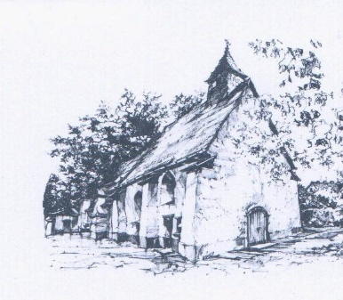
Förderverein Rodentelgenkapelle e. V.
Lohmannstr. 23
59759 Arnsberg
mueller.edwin@gmx.de
www.rodentelgenkapelle.de

Beitrittserklärung

- Ich möchte die Arbeit des Fördervereins Rodentelgenkapelle e.V. unterstützen
und zum …………… Mitglied werden.
Der jährliche Beitrag beträgt mindestens 24,- Euro
Meinen jährlichen Beitrag lege ich auf ………… Euro fest.
Mein Jahresbeitrag kann bis auf Widerruf von meinem Konto abgebucht werden.

Bank:……………………………………………………………..

IBAN:…………………………………………………………….

BIC:………………………………………………………………

Die Überweisung erfolgt einmal jährlich auf eines der Konten
des Fördervereins Rodentelgenkapelle e.V.
Sparkasse Arnsberg - Sundern, IBAN DE 93 4665 0005 0002 0243 88
Volksbank Sauerland, IBAN DE 37 4606 2817 1212 8431 00
(Beiträge an den Verein gehören zu den steuerlich absetzbaren Sonderausgaben)

- Name und Anschrift:
Name, Vorname:…………………………………………………………………

Straße:……………………………………………………………………………

PLZ: ……………. Ort:……………………………………………………….

geb. am: …………………

- Freiwillige Angaben:

Tel. ………………………….. … Mobil: ……………………………..

Email: …………………………………………………………………………..

………………………………….. …… ………………………………..
Ort und Datum: Unterschrift

Datenschutz:
Mit der Speicherung, Übermittlung und Verarbeitung meiner personenbezogenen Daten für Vereinszwecke,
gemäß den Bestimmungen des geltenden Datenschutzgesetzes, bin ich einverstanden.
Eine Weitergabe an Dritte erfolgt nicht. Meine Einwilligung in die Datenverarbeitung der vorbenannten
Angaben erfolgt freiwillig und kann durch mich zu jeder Zeit ganz oder teilweise widerrufen werden.
Meine Daten werden nach meinem Austritt gelöscht.

59759 Arnsberg, den …………………… …………………………………………
Unterschrift

